**BAB IV**

**METODOLOGI PENELITIAN**

1. **Diagram Alur Metodologi Penelitian**

untuk metodologi perancangan sistem menggunakan paradigma perancangan metode *waterfall*, alasan dipakainya metode ini dalam perancangan sistem ini dikarenakan metode *waterfall* mempunyai tahapan pengembangan yang terstruktur, bertahap antara sub pengembangan pertama dengan berikutnya yang meliputi definisi kebutuhan, design sistem dan perangkat lunak, tahap testing unit dan implementasi, tahapan testing sistem dan integrasi, dan terakhir penggunaan dan perawatan berkala.

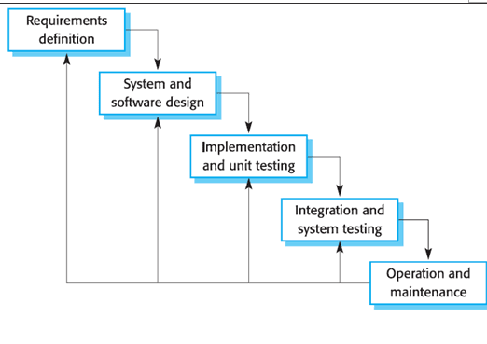

Gambar 4.1 Diagram Alur Metodologi *Waterfall Development Model*

1. **Tahapan-Tahapan Diagram Alur Metodologi**

Tahapan peneilitian yang dilakukan mengikuti metodologi pengembangan aplikasi yang diadaptasi, yakni meliputi tahapan yang diuraikan sebagai berikut :

* + 1. Tahapan Analisis

Tahapan analisis merupakan tahapan yang bertujuan untuk mengumpulkan informasi yang relevan mengenai aplikasi dan proses yang akan dikembangkan.

* + 1. Tahapan Desain

Tahap desain merupakan tahap yang meliputi penentuan elemen yang perlu dimuatkan dalam aplikasi yang akan dikembangkan sesuai dengan desain.

* + 1. Tahap pengembangan

Tahap pengembangan bertujuan untuk menghasilkan produk awal yang selanjutnya akan diuji untuk memastikan apakah hasilnya akan sesuai dengan yang di inginkan atau tidak. Tahap pengembangan *software*  meliputi langkah – langkah pengembangan basis data dan pengembangan antar muka. Setelah itu pengembangan *software* selesai, dilanjutkan dengan penelitian terhadap unit – unit *software*  tersebut menggunakan *black-box testing*.

* + 1. Tahap Evaluasi

Tahap penilaian adalah tahap yang ingin diketahui kesesuaian *software* tersebut dengan proses produksi yang akan dilakukan dalam tahap penilaian ini adalah mengevaluasi sistem menggunakan *black-box tsting* dan mengevaluasi pengguna berdasarkan *user requirment*.

1. **Kelebihan dan Kelemahan Metode Waterfall**
2. Keuntungan Metode Waterfall

Keuntungan dari penggunaan metode waterfall ini yaitu :

1. Kualitas dari sistem yang dihasilkan akan baik. Ini dikarenakan oleh pelaksanaannya secara bertahap. Sehingga tidak terfokus pada tahapan tertentu.
2. Document pengembangan system sangat terorganisir, karena setiap fase harus terselesaikan dengan lengkap sebelum melangkah ke fase berikutnya. Jadi setiap fase atau tahapan akan mempunyai dokumen tertentu.
3. Metode ini masih lebih baik digunakan walaupun sudah tergolong kuno, daripada menggunakan pendekatan asal-asalan. Selain itu, metode ini juga masih masuk akal jika kebutuhan sudah diketahui dengan baik.
4. Kelemahan Waterfall

Kelemahan dari penggunaan metode waterfall yaitu :

1. Diperlukan majemen yang baik, karena proses pengembangan tidak dapat dilakukan secara berulang sebelum terjadinya suatu produk.
2. Kesalahan kecil akan menjadi masalah besar jika tidak diketahui sejak awal pengembangan yang berakibat pada tahapan selanjutnya.
3. Pelanggan sulit menyatakan kebutuhan secara eksplisit sehingga tidak dapat mengakomodasi ketidak pastian pada saat awal pengembangan.
4. Pelanggan harus sabar, karena pembuatan perangkat lunak akan dimulai ketika tahap desain sudah selesai. Sedangkan pada tahap sebelum desain bisa memakan waktu yang lama.
5. Pada kenyataannya, jarang mengikuti urutan sekuensial seperti pada teori. Iterasi sering terjadi menyebabkan masalah baru.